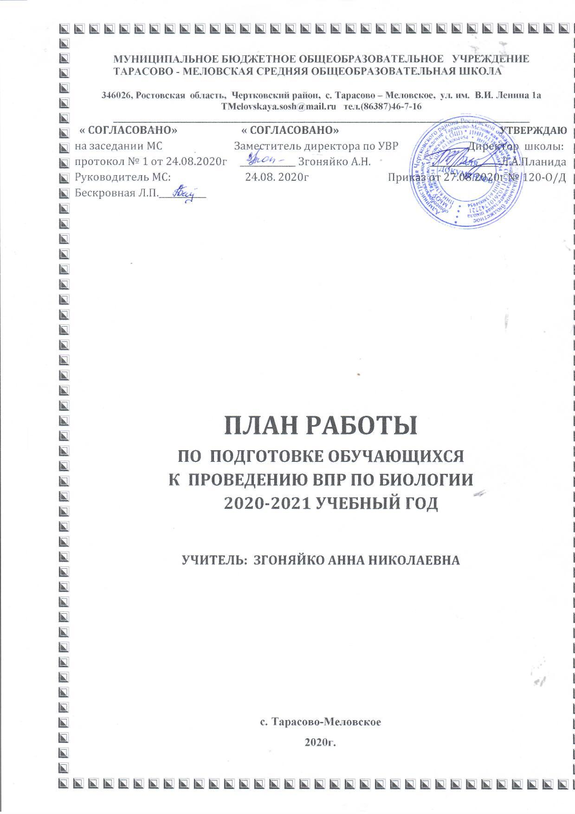

№ п/п | Мероприятие | Сроки
1 | Анализ результатов ВПР по биологии | Август
2 | Формирование плана-графика по подготовке обучающихся к ВПР | Август
3 | Участие в работе РМО по вопросам подготовки и участия в проведении ВПР | Ноябрь - июнь
4 | Участие в вебинарах для учителей биологии по вопросам подготовки к проведению всероссийских проверочных работ. | В течение учебного года
5 | Информирование обучающихся о порядке проведения ВПР, о демоверсиях, о банке открытых заданий по предмету. | Сентябрь
6 | Организация работы обучающихся с сайтом http://Решу ВПР | В течение учебного года
7 | Подбор и использование пособий по подготовке к ВПР | В течение учебного года
8 | Информационное сопровождение подготовки к проведения ВПР | В течение учебного года
9 | Выступление на родительских собраниях по вопросам подготовки и участия обучающихся в ВПРпо биологии | 1 раз в четверть
10 | Проведение дополнительных групповых и индивидуальных занятий с обучающимися по подготовке к ВПР по биологии. | В течение учебного года
11 | Проведение пробных проверочных работ с использованием заданий, размещённых на сайтах ВПР | В течение учебного года

